

СОГЛАСОВАНО:
Глава Усть-Абаканского района
Республики Хакасия
____________ Е.В.Егорова
«27» декабря 2023 года

Управление финансов и экономики администрации Усть-Абаканского района
2023 год


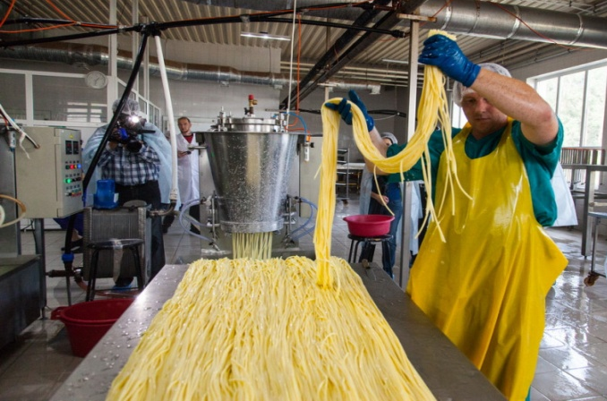
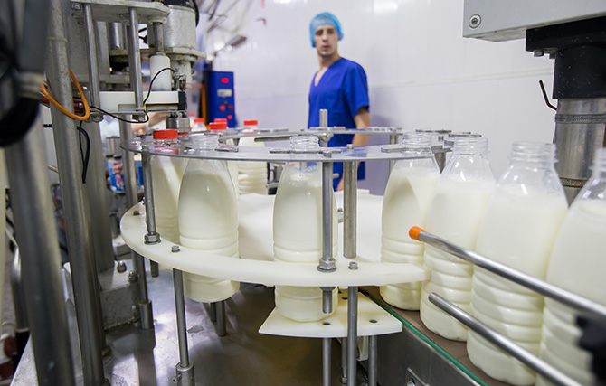
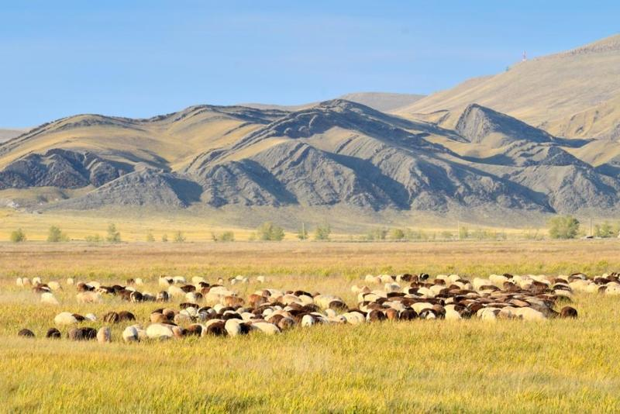
ИНВЕСТИЦИОННЫЙ ПАСПОРТ МУНИЦИПАЛЬНОГО ОБРАЗОВАНИЯ УСТЬ-АБАКАНСКИЙ РАЙОН


Уважаемые инвесторы и партнеры!
Приветствуем Вас на страницах информационного проекта «Инвестиционный паспорт муниципального образования Усть-Абаканский район»
Мы рады возможности представить Вам Усть-Абаканский район – один из развивающихся районов Республики Хакасия.
Мощный производственный, трудовой и природно-ресурсный потенциал, выгодное геополитическое положение и информационная открытость ставят наш район в ряд привлекательных территорий для вложения инвестиций и ведение бизнеса.
Администрация муниципального образования Усть-Абаканский район готова рассмотреть любые варианты привлечения капитала, передовых технологий, управленческого опыта.
Мы заинтересованы в плодотворном взаимовыгодном сотрудничестве и обеспечиваем самый благоприятный режим для реализации инвестиционных проектов. Мы делаем все, чтобы настоящим и потенциальным инвесторам было выгодно и комфортно работать и развивать свой бизнес на нашей территории.

С уважением,
Администрация муниципального
образования Усть-Абаканский район
ОСНОВНЫЕ СВЕДЕНИЯ О РАЙОНЕ
Площадь Усть-Абаканского района | 7520 кв.км.
Общая площадь сельхозугодий | 1930 кв. км.
Телефонный код: | (390)32
Часовой пояс: | MSK +4
Координаты: | 53°49′19″ с. ш. 89°13′08″ в. д.
Население района | 47,1 тыс. человек
Расстояние от района: | Москва - 4278 км.
Расстояние от района: | Новосибирск – 918 км.
Расстояние от района: | Красноярск – 395 км.
Расстояние от района: | Абакан – 15 км.
Плотность населения: | 6,2 чел./км²
Районный центр | рп. Усть-Абакан – 13,7тыс. чел.
Средний возраст жителей района | 47,9 лет
Климат резко континентальный, средняя годовая температура воздуха – около 0º С, средняя зимняя (декабрь – февраль) - 16ºС, средняя летняя (май – сентябрь) +17,5ºС. В котловинах зима, как правило, малоснежная и достаточно холодная (средняя температура января от – 15º до – 21ºС), лето умеренно жаркое (средняя температура июля +17º + 20ºС).
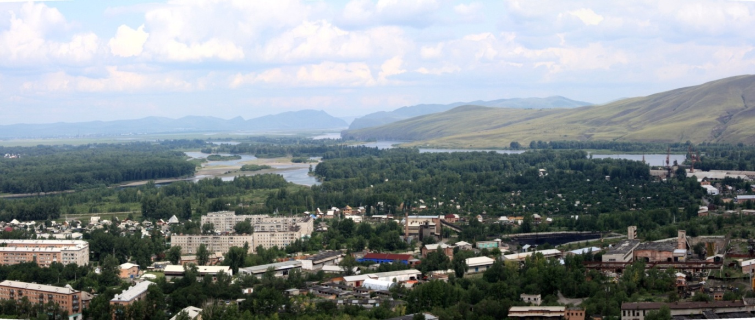
АДМИНИСТРАТИВНОЕ УСТРОЙСТВО

В состав Усть-Абаканского района входят 13 муниципальных образований, в том числе 1 поселковый и 12 сельских советов, включающих 38 сельских населенных пунктов.

Таблица 1 – Перечень органов местного самоуправления:
№ п/п | Наименование | Ф.И.О. Главы | Номер служебного телефона, электронный адрес
1 | Администрация Усть–Абаканский поссовет:  - рп. Усть-Абакан | Леонченко  Нина  Владимировна | +73903222089  ust-abakan@list.ru
2 | Администрация Вершино–Биджинский сельсовет:  - с. Вершино-Биджа - д. Салбык | Куцман  Александр Федорович | +73903222023  v-bidginskii@list.ru
3 | Администрация Весенненский сельсовет:  - с. Весеннее - д. Капчалы - д. Камызяк - д. Камышовая | Иванов  Владимир Владимирович | +79527483947  vesennenskyi@list.ru
4 | Администрация Доможаковский сельсовет:  - аал Доможаков - аал Тутатчиков - аал Трояков - п. Оросительный - п. Имени Ильича - п. Кирба | Ощенкова  Марина  Васильевна | +79232168911  domogakovo@list.ru
5 | Администрация Калининский сельсовет:  - с. Калинино - д. Чапаево | Сажин  Иван Александрович | +73903227536  mo-kalinino@list.ru
6 | Администрация Московский сельсовет:  - с. Московское - д. Ковыльная - аал Мохов | Алимов  Александр Николаевич | +73903222079  mo-moskovskii@list.ru
7 | Администрация Опытненский сельсовет:  - с. Зелёное  - д. Заря | Левенок  Владимир Александрович | +79233982753  mo-opitnoe@list.ru
8 | Администрация Райковский сельсовет:  - аал Райков - аал Шурышев  - ст. Хоных  - п. Тигей  - аал Баинов | Нечкин  Владислав Юрьевич | +73903222047  rayikov@list.ru
9 | Администрация Расцветовский сельсовет:  - п. Расцвет - п. Тепличный | Мадисон  Анна  Васильевна | +73903222047  mo-rascvet@list.ru
10 | Администрация Сапоговский сельсовет:  - аал Сапогов - пос. Ташеба | Лапина  Екатерина Михайловна | +73903222051  mo-sapogov@list.ru
11 | Администрация Солнечный сельсовет:  - с. Солнечное - с. Красноозерное - д. Курганная | Сергеев  Николай Николаевич | +79233990330  https://mo-solnechnoe.ru/
12 | Администрация Усть–Бюрский сельсовет:  - с. Усть-Бюр | Харитонова  Елена  Анатольевна | +73903222073  ust-bur@list.ru
13 | Администрация Чарковский сельсовет:  - аал Чарков  - аал Ах-Хол  -аал Бейка  - п. Уйбат  - п. Майский | Алексеенко Александр  Александрович | +79134479862  mo-charkov@list.ru


КОНКУРЕНТНЫЕ ПРЕИМУЩЕСТВА РАЙОНА

Выгодное географическое и транспортное расположение
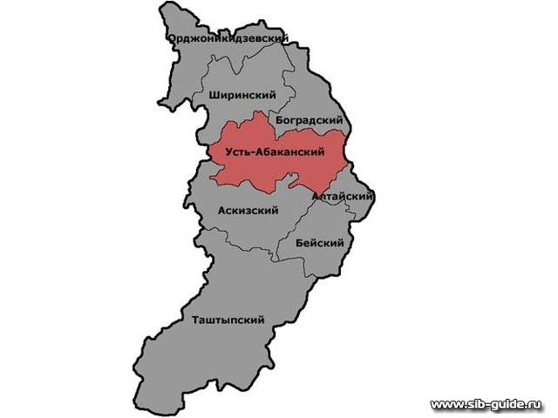
Выгодное транспортно-географическое положение является одним из факторов, делающих район привлекательным для инвесторов.
На западе район граничит с Кемеровской областью, на севере - с Ширинским, Боградским районами и г. Сорском, на востоке - с Красноярским краем и городским округом города Абакан, на юге - с Аскизским, Бейским и Алтайским районами. Протяженность территории района с запада на восток – около 150 км, с севера на юг – около 70 км. Площадь территории района в административных границах составляет 7520 кв. км, или 12,2% от общей площади Республики Хакасия.
Наличие пересекающего территорию района транспортного коридора в составе железной и федеральной автомобильной дорог, а также непосредственная близость аэропорта создают достаточно высокий транзитный потенциал района.
Близость расположения к республиканскому центру (15 км. до г. Абакана). Маршрутная сеть населенных пунктов позволяет в течение часа добраться до аэропорта, железнодорожного и автомобильного вокзалов.

Наличие полезных ископаемых
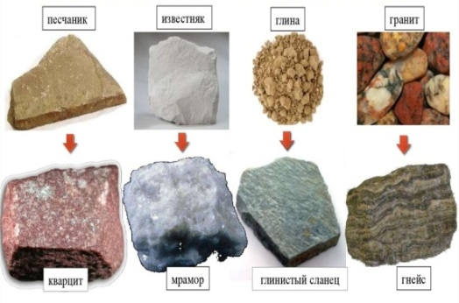
Минерально- сырьевые ресурсы района значительны и многообразны. В недрах района залегают значительные запасы каменного угля. Из рудных ископаемых имеются молибден, железо, свинец, цинк, вольфрам фосфориты. Широкий круг нерудных полезных ископаемых (барит, бентонит, сиенит, известняк, поделочные камни, фосфориты, гипс) и наличие минерально-сырьевой базы общераспространенных полезных ископаемых (глина и суглинки, карбонатные породы и т.д.) открывают перспективы для разработки небольших месторождений и представляют собой уникальную сырьевую базу для производства разнообразных строительных материалов - кирпича, гипса цемента, стекла, керамических изделий, строительной извести, строительного и облицовочного камня. Наличие на территории запасов золота дает возможность развитию в Усть-Абаканском районе золотодобывающей промышленности.

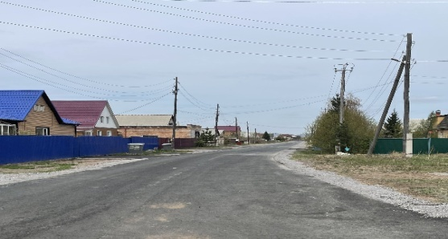
Развитие рынка жилья

Вхождение Усть-Абаканского района в проект развития Абакано-Черногорской агломерации (территория опережающего развития) обеспечило территорию благоприятными условиями для жилищного строительства.
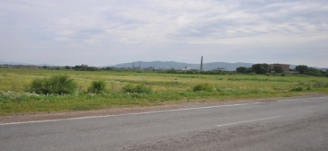
Инвестиционная привлекательность
Наличие инвестиционных площадок (Приложение 1), с возможностью подключения к необходимой инфраструктуре, для размещения и реализации проектов потенциальных инвесторов, привлекательная территория для размещения бизнеса, выгодное пространство для вливания инвестиций.

Наличие свободных земель сельскохозяйственного назначения
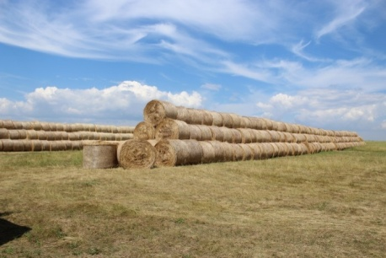
Сельское хозяйство является одной из ведущих отраслей экономики Усть-Абаканского района. Наличие свободных земель сельскохозяйственного назначения (пашни, пастбища, сенокосы), пригодных для развития сельского хозяйства, является одним из преимуществ Усть-Абаканского района.

Наличие трудового потенциала.

Районный рынок труда обладает емкостью более чем в 22 тысяч человек экономически активного населения, при этом его большая часть сконцентрирована в р.п. Усть-Абакан.
Формируется соответствующий кадровый потенциал, повышается его образовательный и профессиональный уровни, создаются условия для преодоления кадрового дефицита и развития рынка труда на территории Усть-Абаканского района.

Природно-рекреационный и туристский потенциал района.
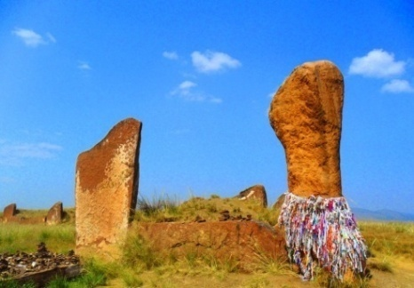
Комфортные климатические условия, наличие минеральных озер и грязей, участков государственного природного заповедника, многообразных археологических объектов определяют высокий природно-рекреационный потенциал территории района.

ДЕМОГРАФИЯ

На 1 января 2023 года численность постоянного населения Усть-Абаканского района составила 47052 человек, из них:
- численность постоянного городского населения – 13749 человек;
- численность постоянного сельского населения – 33303 человек.

Доля сельского населения составляет 70,8% от общего числа жителей Усть-Абаканского района.
В районе проживают представители 47 национальностей и этнических групп. Каждый народ, проживающий на усть-абаканской земле, внёс в местную самобытную культуру свои обычаи и традиции.

Таблица 2 - Показатели демографической ситуации в Усть-Абаканском районе

(человек)
Показатели | 2019* | 2020* | 2021* | 2022* | 2023*
Численность постоянного населения – всего | 41681 | 41375 | 41329 | 47751 | 47052
в том числе:
-моложе трудоспособного возраста | 9463 | 9179 | 9014 | 10648 | 10228
- в трудоспособном возрасте | 22067 | 22117 | 22145 | 27266 | 26397
-старше трудоспособного возраста | 10151 | 10079 | 10170 | 9837 | 10427
Численность мужского населения | 20255 | 20193 | 20181 | 22750 | 22365
Численность женского населения | 21426 | 21182 | 21148 | 25001 | 24687
Доля в численности региона, % | 7,7 | 7,7 | 7,8 | 8,9 | 8,9
* по данным статистики на 1 января

Наиболее крупные муниципальные образования Усть-Абаканского района:
- МО Калининский сельсовет – 13971 человек;
- МО Усть-Абаканский поссовет – 13749 человек;
- МО Расцветовский сельсовет – 3830 человек;
- МО Опытненский сельсовет – 2283 человек.

УРОВЕНЬ ЖИЗНИ НАСЕЛЕНИЯ
Численность занятых в экономике за 2022 год - 18,3 тыс. человек.
Уровень зарегистрированной безработицы к концу 2022 года составил 1,08%.

Рисунок 1

Динамика среднемесячной номинальной начисленной заработной платы по Усть-Абаканскому району, рублей

Рисунок 2

Среднемесячная номинальная начисленная заработная плата по Усть-Абаканскому району за 2022 год увеличилась по сравнению со средним значением 2021 года на 14,2% и составила 44533,4 рублей, к уровню 2018 года заработная плата выросла в 1,4 раза.

ПРОМЫШЛЕННОСТЬ
Основными видами экономической деятельности в Усть-Абаканском районе являются добыча полезных ископаемых и обрабатывающие производства.
На территории района добывается порядка 13 млн. тонн угля, более 400 тыс. тонн строительных нерудных материалов.
По итогам деятельности предприятий района за 2022год объем промышленного производства увеличился на 2,5% к соответствующему периоду прошлого года.

Таблица 3 – Основные показатели развития промышленного производства:

тыс. руб.
Показатели | 2018г. | 2019г. | 2020г. | 2021г. | 2022г.
Отгружено товаров собственного производства, выполнено работ и услуг собственными силами по видам экономической деятельности - всего, | 5363,717 | 5265,535 | 3277,8 | 3572,509 | 3851,136
- добыча полезных ископаемых | 627,0 | 719,0 | 1127,0 | 1000,9 | 786,3
- обрабатывающие производства | 1008,0 | 877,9 | 1049,8 | 1199 | 1484,3
- обеспечение электрической энергией, газом и паром, кондиционирование воздуха | 331,7 | 366,5 | 424,7 | 493,5 | 560
- водоснабжение; водоотведение, организация сбора и утилизации отходов, деятельность по ликвидации загрязнений | 279,9 | 229,97 | 241,8 | 443,1 | 383,2
Индекс промышленного производства, % | 113,3 | 92,2 | 122,1 | 98,8 | 94,2

Ведущими предприятиями данной отрасли является ООО «Первая нерудная компания», Некоммерческая организация «МЖФ», ООО «Катрина», ООО «Недра». ООО «Бентонит Хакасии» ведет добычу бентонитовой глины. Добычу угля на территории района ведет группа угледобывающих предприятий города Черногорска -ОАО «СУЭК-Хакасия»,ООО УК «Разрез Степной».
Около 40% в структуре промышленного производства занимают обрабатывающие производства. Значительную долю обрабатывающих производств составляют производство пищевых продуктов и производство прочей неметаллической минеральной продукции. Основными предприятиями данной отрасли являются ООО СПК «Сибирь», ООО «Хакасская баранина», ООО «СИБГЛАСС-Абакан», ООО «Стальмонтаж» - производство прочих неметаллических минеральных продуктов, ООО «Хакасская стройиндустрия» и ООО «Усть-Абаканский завод железобетонных конструкций» - производство изделий из бетона и цемента.
СЕЛЬСКОЕ ХОЗЯЙСТВО

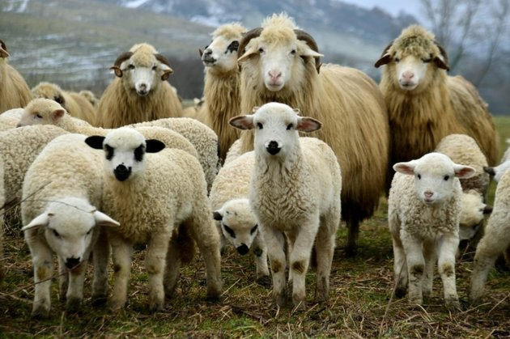
Сельское хозяйство является одной из ведущих отраслей экономики района. На 1 января 2023 года сельскохозяйственным производством занимаются 2сельскохозяйственных предприятия с численностью 75 человек; 142крестьянских фермерских хозяйств, 2748 личных подсобных хозяйств, занимающихся животноводством. Основные виды деятельности: выращивание кормовых культур, картофеля и овощей, производство молока, мяса птицы, говядины и свинины, а также разведение лошадей и овец.
В агропромышленном комплексе района крупными товаропроизводителями являются ООО «Усть-Абаканская птицефабрика, занятое производством яиц и диетического мяса, ФГУП «Черногорское» - молочное и мясное скотоводство, КФХ Магомедов - овощеводство, КФХ «Велес» - свиноводство, КФХ «Олисов В.А.» и КФХ «Купер М.А.» - мясное скотоводство, КФХ «Ван ЩоМэй» - овцеводство, КФХ «Чернов В.А.» - табунное коневодство.

Таблица 4 - Производство сельскохозяйственной продукции
тыс. руб.
Показатели | 2018г. | 2019г. | 2020г. | 2021г. | 2022г.
Продукция сельского хозяйства, в том числе: | 1884421,6 | 1919867,0 | 1916947,0 | 2165920.5 | 2702851.5
- продукция животноводства | 1300712,7 | 1323812,2 | 1311838,8 | 1512271,8 | 2008157,3
- продукция растениеводства | 583708,9 | 596054,8 | 605108,2 | 653648,6 | 694694,1
Индекс производства продукции сельского хозяйства | 92.4 | 96.9 | 98.8 | 99.7 | 100.5

В соответствии с информацией Министерства сельского хозяйства и продовольствия Республики Хакасия по итогам работы отрасли животноводства за 2022 год рост поголовья крупного рогатого скота в Усть-Абаканском районе занимает лидирующую позицию среди районов Республики Хакасия.
Рисунок 3

МАЛОЕ И СРЕДНЕЕ ПРЕДПРИНИМАТЕЛЬСТВО
На 01.01.2023 года на территории Усть-Абаканского района осуществляют свою деятельность 1071 субъект малого и среднего предпринимательства. В Едином реестре субъектов малого и среднего предпринимательства зарегистрировано 163 юридических лиц и 908 индивидуальных предпринимателей. В сравнении с прошлым годом рост числа субъектов МСП составил 6,7%. Наибольший рост субъектов МСП наблюдается в сфере строительства и торговле.
Сложившаяся отраслевая структура свидетельствует о развитии малого предпринимательства преимущественно в розничной торговле, сельском хозяйстве и строительстве.
Рисунок – 4 Отраслевая структура малого и среднего предпринимательства

Субъекты предпринимательства являются основными поставщиками продовольственной продукции на местный рынок.
В целях дальнейшего развития малого бизнеса реализуется механизм государственной поддержки субъектов малого и среднего предпринимательства на территории Усть-Абаканского района. Поддержка оказывается субъектам малого и среднего предпринимательства, зарегистрированных и осуществляющих деятельность на территории нашего района, по таким видам деятельности как: сельское, лесное хозяйство, охота, рыболовство и рыбоводство; промышленное производство; предоставление транспортных услуг по пассажирским перевозкам; ветеринарная деятельность; здравоохранение; образование; IT-сфера.
География поставок продукции, произведённой предпринимателями Усть-Абаканского района, довольно широка. На сегодняшний день субъектами малого предпринимательства осуществляются поставки не только в регионы Российской Федерации, но и налажены поставки своих товаров за границу.
Представители малого и среднего бизнеса Усть-Абаканского района становятся победителями и призерами Всероссийского конкурса «100 лучших товаров России»: ООО «Ласка», СПК «Сибирь», ИП Крыцин Д.С., КФХ Ухварин Э.И., ИП Недосекова В.Н., ИП Минчак Е.В., ООО «Сыродел» и др.
При Главе администрации района создан Координационный Совет по предпринимательству, целью которого, является создание необходимых условий для развития и поддержки малого бизнеса.
ПОТРЕБИТЕЛЬСКИЙ РЫНОК
Потребительский рынок Усть-Абаканского района представлен организациями розничной торговли, общественного питания и различными видами платных услуг.

На 01.01.2023г. на территории Усть-Абаканского района количество действующих стационарных объектов составило 252 единицы розничной торговли, в том числе 18% составляют продовольственные магазины, 36% специализируются на продаже непродовольственных товаров и 46% объектов со смешанным ассортиментом.
Обеспеченность населения площадью торговых объектов на 1000 человек в 2022 году превышает утвержденный норматив (272,0 кв. м.) на 98,8% и составляет 540,9 кв. м.
Изменился объём поступлений налога на совокупный доход в консолидированный бюджет района от малого бизнеса. По сравнению с прошлым годом поступление налоговых платежей за 2022 год увеличилось на 20,7% и составило 32 млн. рублей. Это связано с установлением единого норматива отчислений от налога, взимаемого в связи с применением упрощенной системы налогообложения.

МУНИЦИПАЛЬНЫЕ ФИНАНСЫ
СТРУКТУРА ДОХОДОВ КОНСОЛИДИРОВАННОГО БЮДЖЕТА УСТЬ-АБАКАНСКОГО РАЙОНА (2018-2022гг.)

Рисунок – 9 (тыс. руб.)

ДИНАМИКА РАСХОДОВ КОНСОЛИДИРОВАННОГО БЮДЖЕТА УСТЬ-АБАКАНСКОГО РАЙОНА (2018-2022гг.)

Рисунок – 10 (тыс. руб.)

Консолидированный бюджет Усть-Абаканского района по собственным доходам за 2022 год выполнен на 109,7%. В структуре налоговых поступлений консолидированного бюджета наибольший удельный вес занимает налог на доходы физических лиц – 59,2%.
В структуре неналоговых доходов основную долю составляют доходы от использования имущества - 77%. Бюджет района является социально направленным. 58,5 % составляют расходы на образование.

Выводы:
1. При реализации бюджетной политики Администрация Усть-Абаканского района активно использует программно-целевой метод. В течение года в районе реализовывалось 17 муниципальных программ. Общий объем средств районного бюджета, направленных на финансирование мероприятий программ и подпрограмм, составил 854 522,2 тыс. рублей.
2. Район располагает резервами роста налоговых и неналоговых доходов бюджета в виде поступлений земельного налога, арендной платы за земли сельскохозяйственного назначения.

СОЦИАЛЬНАЯ СФЕРА
ЗДРАВООХРАНЕНИЕ
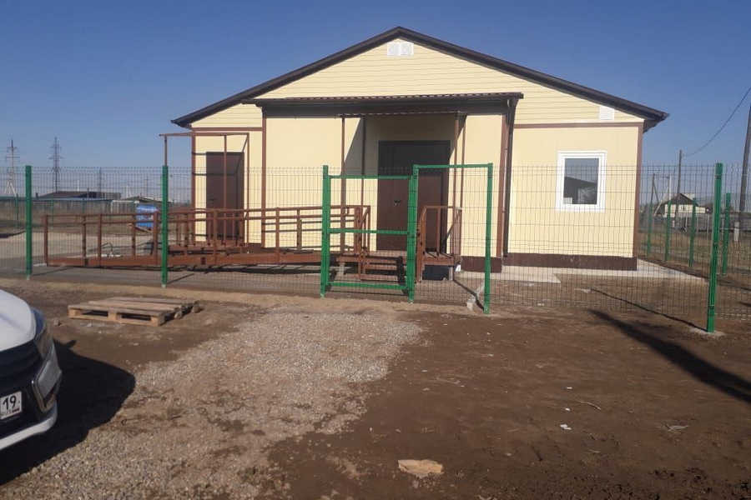
В 2022 году здравоохранение Усть-Абаканского района продолжило решение поставленных задач, направленных на улучшение эффективности деятельности здравоохранения и повышение качества жизни населения.
Целевой установкой развития отрасли здравоохранения является создание необходимых условий для сохранения здоровья населения Усть-Абаканского района.
Сеть государственных учреждений здравоохранения на территории района включает: ГБУЗ РХ Усть-Абаканская районная больница им. Н.И. Солошенко на 70 коек круглосуточного пребывания, 10 врачебных амбулатории, 13 ФАПов и 1 ФП. В малонаселенных поселениях, не имеющих медицинских организаций, организовано 8 домовых хозяйств по оказанию первой помощи.
За последние годы новые современные врачебные амбулатории и ФАПы появились в аалах Райков, Мохов, Чарков в селах Зелёное, Московское, Усть-Бюр, Калинино-1. Районная больница значительно улучшила материально-техническую базу: в учреждениях здравоохранения проведены капитальные ремонты, приобретено новое медицинское оборудование, автомобили скорой медицинской помощи.

ОБРАЗОВАНИЕ
В системе образования Усть-Абаканского района функционирует 27 образовательных организаций.
Дошкольное образование осуществляется в 9 муниципальных дошкольных образовательных организациях, в 11 общеобразовательных организациях со структурным подразделением дошкольного образования, в МБОУ «Начальная школа-детский сад «Росток».
Общее образование предоставляют 17 организаций, из которых 1 начальная школа - детский сад; 1 школа-интернат, реализующая адаптированные образовательные программы для детей с ограниченными возможностями здоровья.
Дополнительное образование реализуется в МБУДО «Усть-Абаканский ЦДО», МБУДО «Усть-Абаканская спортивная школа» и в 2 частных организациях.
В районе продолжается работа по созданию современной образовательной среды для школьников. Из 17 муниципальных общеобразовательных учреждений Усть-Абаканского района в 9 осуществляют деятельность Центры образования цифрового и гуманитарного профилей «Точка роста», в 11 учреждениях реализуется модель цифровой образовательной среды.
Система работы школьных автобусов действует в 21 населенном пункте, подвозится 936 обучающихся 15 автобусами по 20 маршрутам. В 2022 году автобусный парк образовательных учреждений пополнился тремя новыми специализированными школьными автобусами.
На базе неполного среднего образования в районе осуществляет свою деятельность Филиал ГБПОУ РХ ХПК «Хакасский политехнический колледж», который готовит специалистов по следующим профессиям: автомеханик, мастера по: ремонту и обслуживанию автомобилей, техническому обслуживанию и ремонту машинно-тракторного парка, ремонту и обслуживанию электрооборудования в сельском хозяйстве, мастер сельскохозяйственного производства, продавец, контролер-кассир, парикмахер.


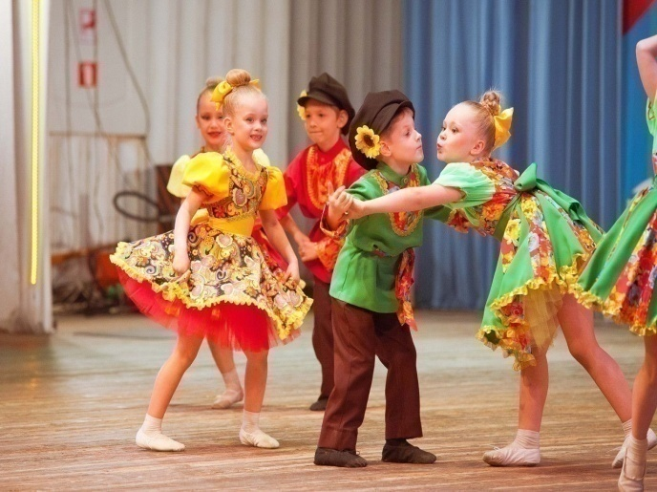
КУЛЬТУРА

Создание условий для организации досуга и обеспечение жителей Усть-Абаканского района услугами организаций культуры в 2022 году осуществляли 30 культурно-досуговых учреждений (16 сельских Домов культуры, 3 сельских клуба, 3 культурно-досуговых центра, 2 социально-культурных центра, 1 досуговый центр, 1 культурно-спортивный комплекс и 3 Дома культуры в районном центре, один досуговый центр МБУК «Ресурсный молодежный центр»), 1 библиотека (включающая 25сельских библиотек- филиалов), 2 музея, 1 ансамбль «Мемориал «Вечная Слава», в состав которого входит 18 памятников.
Ежегодно работники культуры района становятся победителями конкурсов профессионального мастерства. Творческие коллективы приняли участие в 37 конкурсах международного, всероссийского, регионального уровней и завоевали 69 дипломов. В 2022 году библиотеки Усть-Абаканского района приняли участие в конкурсах и акциях разного уровня, в том числе: 4 Международных, 11 Всероссийских, 15 республиканских и 12 районных.

4986 - культурно–досуговых мероприятий за 2022 год
176219- количество посещений общедоступных библиотек за 2022 год
32534 - количество посещений музеев за 2022 год

ФИЗИЧЕСКАЯ КУЛЬТУРА И СПОРТ

114 | спортивных сооружений
1 | стадион
72 | плоскостных спортивных сооружений
24 | спортивных залов
Детско-юношеская спортивная школа | Сеть школьных спортивных площадок

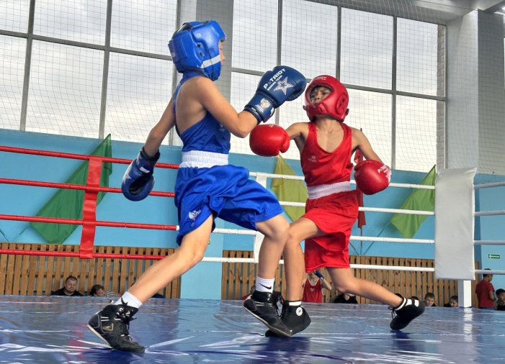
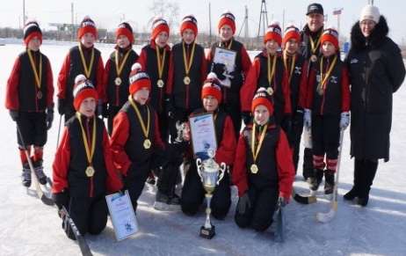

На сегодняшний день, в Усть-Абаканском районе развиваются 25 видов спорта.
За 2022 год проведено 101 районное спортивно-массовое мероприятие.
В спортивной школе в 2022 году проводились занятия по 13 видам спорта. За 2022 год 139 спортсменов спортивной школы имеют разряды, из них – 44 взрослых спортивных разрядов, 1 КМС, 1 Мастер спорта.

ЖИЛИЩНО-КОММУНАЛЬНОЕ ХОЗЯЙСТВО
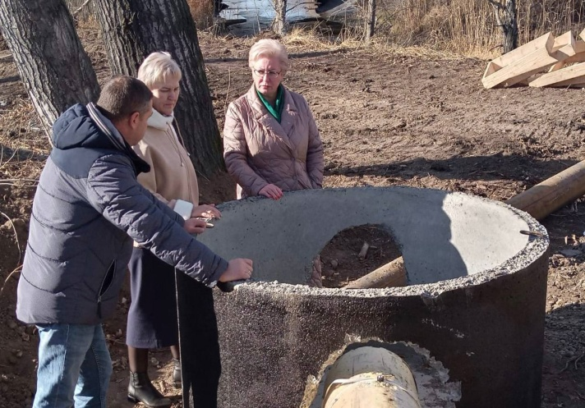
Снабжение населения района качественной питьевой водой является первостепенной задачей. Усть-Абаканский район участвует во всех республиканских и федеральных программах, направленных на улучшение снабжения населения питьевой водой.

Таблица 5 – Основные показатели жилищно-коммунального хозяйства

Наименование показателей | 2018г. | 2019г. | 2020г. | 2021г. | 2022г.
Число источников теплоснабжения | 18 | 31 | 35 | 35 | 35
Протяженность тепловых и паровых сетей в двухтрубном исчислении, (м.) | 44260 | 44850 | 45260 | 47670 | 46676
Уличная водопроводная сеть, (м.) | 51990 | 51990 | 51990 | 51990 | 55144
Уличная канализационная сеть, (м) | 26790 | 26790 | 26790 | 26790 | 29510
Весь жилой фонд, тыс. кв. м. | 906,9 | 952,1 | 1010,6 | 1082,5 | 1129,7
Общая площадь жилых помещений, приходящаяся в среднем на одного жителя, кв.м. | 21,8 | 22,9 | 24,5 | 26,5 | 24,0
- в том числе введенная в действие за год | 0,71 | 1,09 | 1,1 | 1,90 | 1,24
Введено в действие жилых домов, кв.м. | 29576 | 45224 | 45558 | 78123 | 58985
Число семей, получивших жилые помещения | 12 | 17 | 14 | 16 | 21
На территории Усть-Абаканского района ведется активное строительство индивидуальных жилых домов. В 2022 году введено в эксплуатацию 59 тыс. кв.м. жилой площади - это рекордный показатель среди 8 районов Республики Хакасия.
Средняя обеспеченность жильем на 1 человека в районе составила 24,0кв.м. В 2022 году в соответствии с поданными застройщиками заявлениями выдано 343 разрешений на строительство, 119 градостроительных планов земельных участков.

ДОРОЖНОЕ ХОЗЯЙСТВО И ТРАНСПОРТНОЕ ОБСЛУЖИВАНИЕ

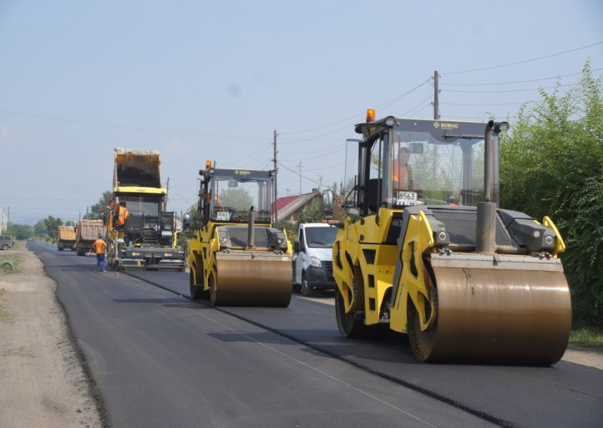
Протяженность автомобильных дорог общего пользования местного значения, расположенных на территории Усть-Абаканского района на 01.01.2023 года, составила 1393,1 км, в том числе автодороги с твердым покрытием 706,2 км, из них с усовершенствованным покрытием 152,6 км.

Протяженность автомобильных дорог, отвечающих нормативным требованиям, составляет 850,3 км или 61% в общей протяженности автомобильных дорог общего пользования местного значения.

Таблица 6 – Основные показатели дорожного хозяйства

Наименование показателей | 2018г. | 2019г. | 2020г. | 2021г. | 2022г.
Доля протяженности автомобильных дорог общего пользования местного значения, не отвечающих нормативным требованиям, км. | 47,52 | 40,33 | 39,11 | 39,3 | 39,0
Схема расположения населенных пунктов Усть-Абаканского района характеризуется широкой территориальной разбросанностью. Наиболее удаленные от районного центра населенные пункты: Чарковский сельсовет п. Майский – 126,5км., с. Усть-Бюр – 108 км, Весенненский сельсовет деревня Камышовая – 88,8 км, аал Доможаков – 60 км, Райковский сельсовет аал Шурышев – 49 км.
На территории муниципального образования Усть-Абаканский район разработано 4 муниципальных маршрута регулярных перевозок:

- по нерегулируемым тарифам:
- Усть-Абакан – Московское - В-Биджа (маршрут № 114);
- Усть-Абакан – Калинино - Ташеба–Сапогов (маршрут № 115);
- Усть-Абакан – Чарков - Ах-Хол (маршрут № 501);
- по регулируемым тарифам:
- Усть-Абакан – Расцвет – Тепличный – Зеленое (маршрут № 113).

ТУРИСТСКО - РЕКРЕАЦИОННЫЙ ПОТЕНЦИАЛ
В Усть-Абаканском районе одним из перспективных направлений развития является сфера туризма, которая в настоящее время находится в стадии развития и требует особого внимания. Приоритетным в этой сфере является развитие таких видов туризма как: культурно-познавательный, лечебно-оздоровительный, событийный, спортивный, сельский, экологический, отдых на водоемах и рыбалка и др.
Район богат природными достопримечательностями, такими как озёра, их в степи более 45, в горах около 30 большей частью минерализованы и обладают бальнеологическими свойствами. Малых рек более 22, множество пещер, обилие флоры и фауны - неиссякаемая кладовая для народной медицины, охотников и рыболовов.
Для развития туризма имеется уникальный туристский потенциал. Наличие туристических объектов способствует активному развитию туризма на территории Усть-Абаканского района, повышая, тем самым узнаваемость и популярность района на рынке туристских услуг России и влияя, в свою очередь, на развитие внутреннего и въездного туризма региона.

Культурно - познавательный туризм

Памятники истории и археологи

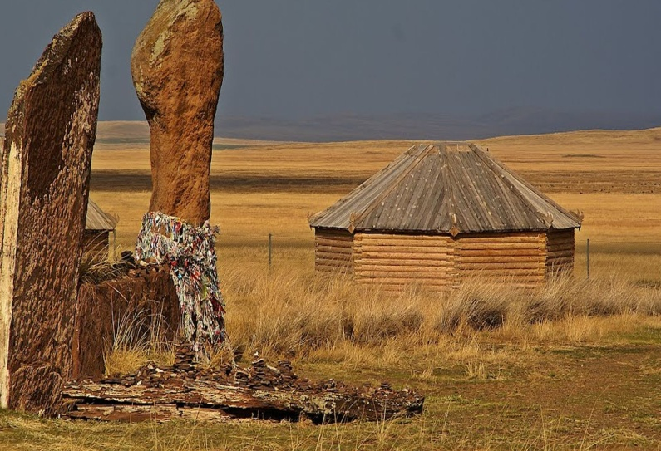
- Одной из визитных карточек Усть-Абаканского района, является уникальный памятник федерального значения, осколок тагарской культуры, окутанный разными легендами - Большой Салбыкский курган.
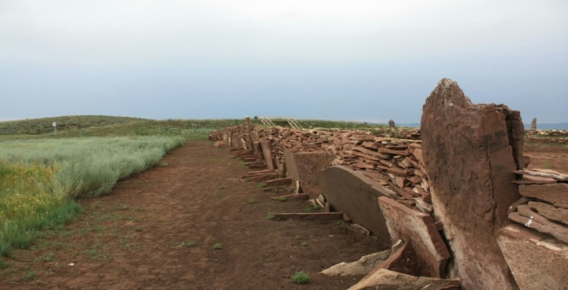
Самый грандиозный мегалитический объект из известных подобных памятников на территории всей Сибири, место погребения могущественного вождя кочевых племен и выдающийся сакральный, архитектурный и астрономический памятник V-IV веков до н.э. При сооружении высота земляной насыпи составляла 25-30 метров. Каменная ограда 70 м х 70 м и построена из плит весом до 50 тонн. По монументальности конструкции он стоит в одном ряду со Стоунхенджем, а по объему затраченного труда значительно превосходит последний. По конструктивному решению этот объект близок к ранним пирамидам Египта.
- Курган Барсучий Лог является вторым по грандиозности и размерам курганом, раскопанным в Хакасии. Курган имеет сложную архитектурную конструкцию в виде большой каменной ограды с высокими вертикальными стелами, внутренними каменными сооружениями, в его склепе-гробнице похоронено не менее 5 человек - представителей тагарской социальной элиты.
Музей предлагает следующие услуги: групповые и индивидуальные экскурсии по объектам археологического наследия; выступления фольклорных групп; помощь в проведении обрядов (эзотерический туризм); историко-этнографический консалтинг.
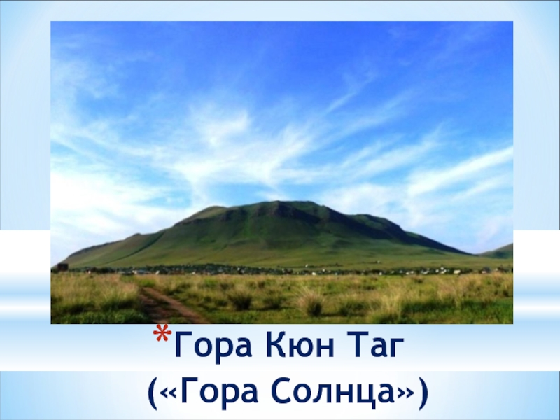
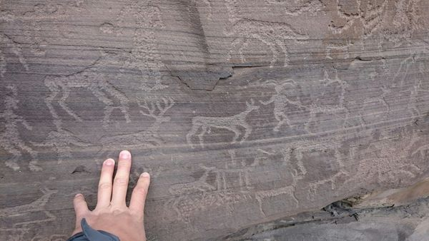
- Гора Кюн Таг («Гора Солнца») высотой более 500 метров - это культовая гора поклонения светилу, священному для всех древних культур, а также огромная естественная крепость, включающая сложный археологический комплекс горных сооружений с протяженностью стен до 1,5 км, высотой 1,5 - 1,7 метра, шириной - около 2 метров. Еще в эпоху бронзы, более 4000 лет назад, люди использовали эту гору для укрытия от врагов. Стены крепости возведены методом сухой кладки. Для усиления обороны перед стеной был выкопан ров. Расположена она на левом берегу Енисея в месте впадения в него реки Биджа, в 4-х км от аала Мохов и в 4 км к северу от пос. Усть-Абакан. Данный объект содержит Подкунинскую писаницу, расположенную вблизи поселка Усть-Абакан на утесах протоки Подкунинская, насчитывающую 323 фигуры людей, оленей, коз, лошадей, верблюдов, медведей и птиц, а также сцены охоты и войны. Рисунки датированы II тысячелетием до н.э.

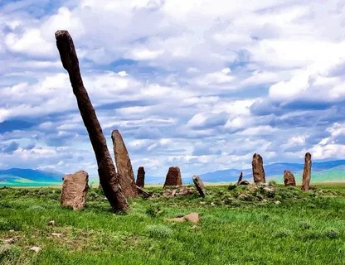
- Уйбатский Чаатас («Камень войны») - могильник, расположенный в Уйбатской степи в 7 км к юго-востоку от станции Уйбат. Экзотичность объекта заключена во множестве необычных по форме поминальных камней, напоминающих древних воинов. Археологические находки Уйбатского Чаа таса, - портретные погребальные маски, деревянная резная скульптура, резные фигурки, обложенные листовым золотом, серебряная посуда, - важный источник для изучения истории возникновения классового общества в древней Сибири. Особую ценность в составе объектов Чаа таса имеют каменные стелы с изображениями и надписями древнетюркским руническим письмом.

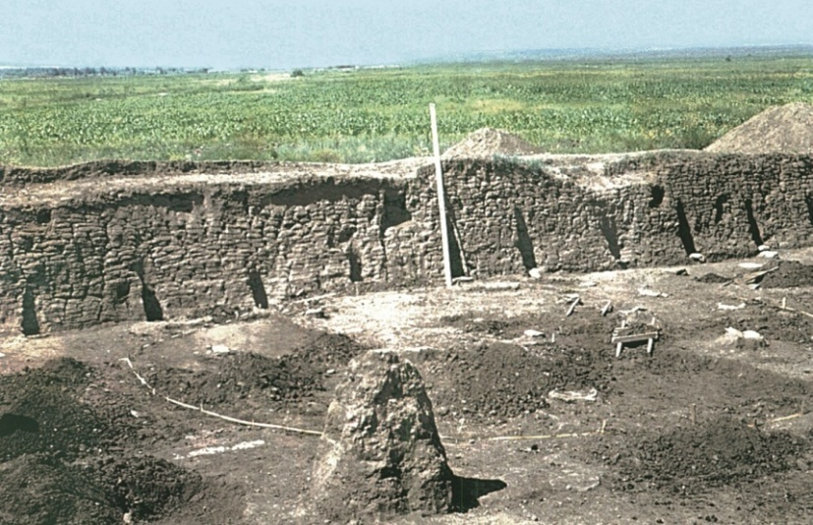
- Уйбатский замок - изначально представлял собой строение из сырцового кирпича с колоннами и башнями, расположенное близ современного аала Тутатчиков на 35 км автодороги Абакан-Ак-Довурак в дельте реки Уйбат. Замок был возведен в VIII-IX вв. н.э. и просуществовал в течение 200-300 лет. Служил форпостом от набегов кочевников и являлся опорным пунктом в борьбе с ними. Уйбатский замок был частью средневекового городища, раскинувшегося на семь километров

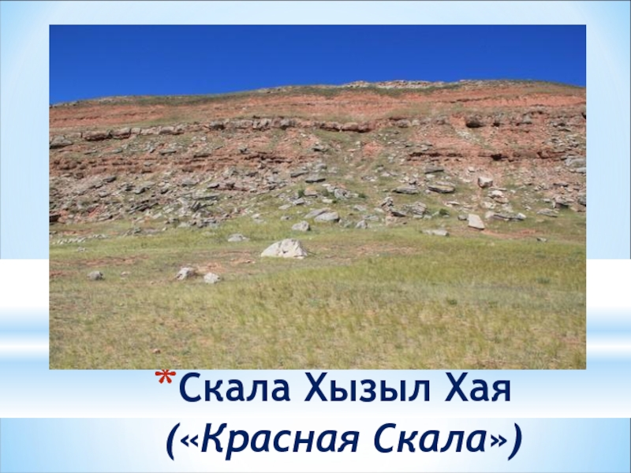
- Скала Хызыл Хая («Красная скала») - система сооружений для добычи и транспортировки камня в районе современного селения Камышовая. Каменные плиты и блоки девонского песчаника весом до 30 тонн отсюда поставлялись за 20-25 км для возведения крупных курганов Долины Царей, в частности на Салбыкский курган. Плиты выламывали из скал, видимо, при помощи деревянных клиньев. Камень доставлялся по бездорожью (по степи) вручную или на тягловых животных, возможно, зимой на деревянных катках.

Лечебно-оздоровительный туризм

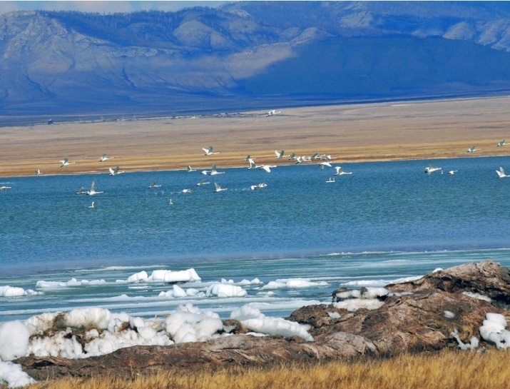
- Наибольшую лечебную ценность водоёмов района представляют минеральные воды и озерные грязи озера Улуг-Коль и месторождение целебных радоновых вод. Концентрация солей в озерной влаге Улуг-Коля колеблется от 38 до 43 граммов на литр, а это высокий показатель. Состав воды щелочной, сульфатно-хлоридный, натриево-калиевый. Отложения же представлены желтыми, серыми и черными грязями, распространенными по всему дну, мощность их достигает 80 сантиметров. Грязи здесь сульфидные, в них высоко содержание сероводорода и других микроэлементов. Запасы грязей велики, свыше сотни тысяч кубометров - это возводит Улуг-Коль в ранг самых ценных грязевых резервуаров в округе. И все это озерное богатство до поры до времени оставалось без внимания, лишь в последние годы интерес к Улуг-Колю возрос. Отдыхающие предпочитают южнобережье для размещения, а именно - подножие каменной гряды. Потому как заход в воду здесь наиболее удобен, имеются пляжи, есть возможность принятия грязевых ванн. Единственным недостатком может стать мелководье, но при отдыхе с детьми - это скорее плюс.

Спортивный туризм

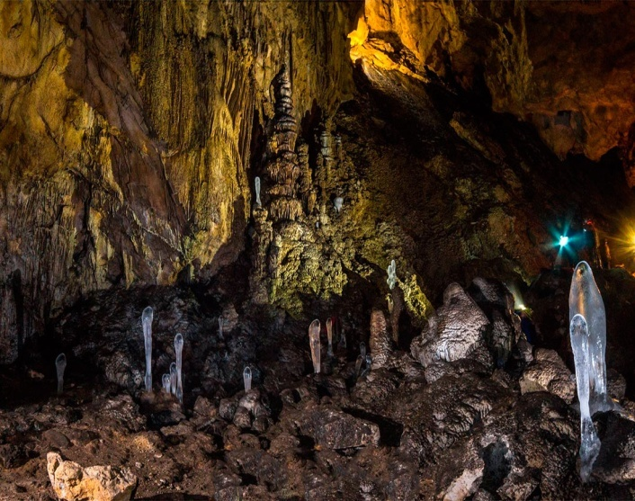
- Пещера Бородинская была открыта в 1969 году. Вход в самую выдающуюся в Хакасии Бородинскую пещеру расположен на абсолютной отметке 630 м, примерно, в 70 м. выше тальвега ущелья в южном его склоне. Он представляет собой колодец, вытянутый в юго-восточном направлении. Юго-западная стена колодца самая низкая, она заканчивается ровной площадкой. Отсюда туристы спускаются в колодец, до дна которого 7 м. Спуск осуществляется по веревкам или бревну, сброшенному в колодец. Незабываемое впечатление остается от колоссального сталагмита «Верхняя Пагода» высотой около 5 м. и диаметром у основания около 1,5 м. Он растет на выступе, покрытом 209 ковром натёчных образований наклонной стены, в окружении небольших сталагмитов разнообразных форм и размеров. Ледяные отложения прибавляют пещере убранства, в свете электрических фонарей они выглядят очень эффективно. Грот «Грандиозный» поражает своей масштабностью, а причудливые нагромождения каменных глыб, некоторые из которых в рост человека, придают ему особый суровый колорит. В гроте множество небольших по размерам натеков, разнообразию форм которых не перестаешь удивляться. Встречаются летучие мыши, висящие поодиночке или группами по 2-3.

Приключенческий туризм и отдых
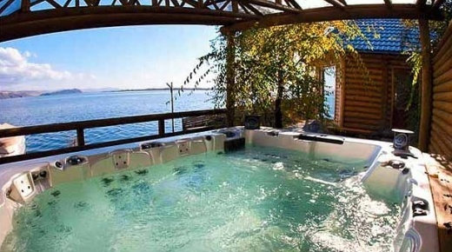
- Турбаза «Княжий двор»

База отдыха «Княжий двор» находится в рп. Усть-Абакан, расположена на берегу реки Енисей и открывает своим посетителям восхитительный вид на величественную реку, живописные горы, крутые берега. Это идеальное место для семейного пикника на свежем воздухе, для проведения корпоративных мероприятий и торжеств, для красочных фотосессий в лоне природы, для уединения в выходные дни подальше от городской суеты или просто для обеда в кругу друзей. Уединенный, красивый отдых среди нетронутой природы, особенно понравится тем, кто привык проводить свой отпуск в комфортных условиях. Доставит истинное удовольствие сон на подушках из лебяжьего пуха. Здесь, в Российской глубинке, Вы и Ваши дети будете отдыхать в привычном климате, ловить рыбу, жарить шашлык, загорать, жить в просторных и светлых номерах.

- Турбаза «Синегорье»
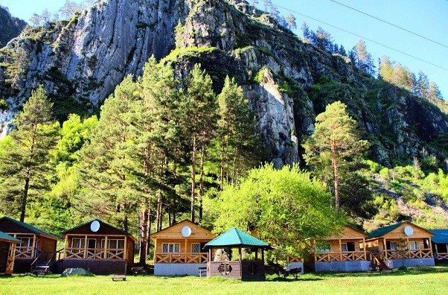
Турбаза Синегорье находится в Усть-Абаканском районе, в 120 км. от столицы Хакасии, города Абакан. Удачное местоположение, прямо на берегу ручья Бози, в совершенно очаровательном уголке Кузнецкого Алатау, без сомнения, располагает к отдыху. Приехав на турбазу, вы перенесетесь в настоящую сибирскую тайгу, бескрайние альпийские луга, увидите красивейшие горные озера и склоны. Посмотреть в этих краях есть что. Вы можете отправиться в пеший поход летом а, так же, в конный тур по Поднебесным Зубьям, а зимой заняться горнолыжным спортом. В жаркий период времени вас ждет прохлада ручья Бози, а снежной зимой — русская баня. Наверное, иногда стоит оторваться от суеты жизни и отдохнуть на лоне природы.
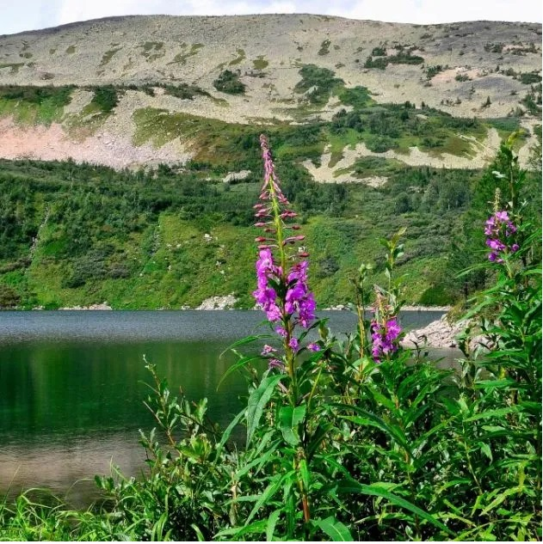
- Турбаза «Айзас»
Турбаза «Айзас» находится всего в 27 км от села Усть-Бюрь, вокруг которого произрастают смешанные (хвойные и лиственные) леса. Основными направлениями отдыха в «Айзасе», является конный туризм и охота в Сибири. Конный туризм – это активный вид отдыха, который останется в памяти на долгие годы. Путешественникам предлагаются туры выходного дня, походы по просторам Сибирской тайги и маршрут по тропе атамана Соловьева. Помимо верховой езды, зимой с крутых склонов катаются на лыжах и сноубордах. Также популярны сплавы по горным рекам.
В доступной близости находятся живописные озера, где можно вдоволь наплаваться, а на зеленых берега полежать под нежными лучами солнца.
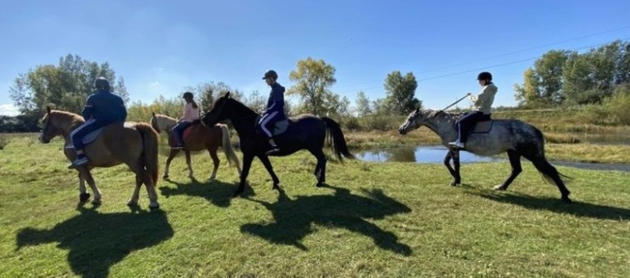
- Конно-туристический комплекс «Золотая подкова»

Комплекс "Золотая подкова - это волшебное место, где можно отдохнуть в кругу друзей или родных, на время забыть о повседневных заботах, снять стресс и накопившуюся усталость, улучшить свою физическую форму и здоровье. Здесь вы можете насладиться природой, ароматом цветов и пеньем птиц. База отдыха "Золотая подкова" расположена в 15 километрах от города Абакана в аале Сапогов. Комплекс занимает небольшую территорию, на которой разместились одноэтажные корпуса для гостей, отдельно стоящие юрты, кафе, и, конечно, конюшни. На базе отдыха регулярно проводятся занятия иппотерапией, организуются конные прогулки, прогулки в фаэтоне и фотосессии с лошадьми. Отдохнуть после насыщенного дня гости могут в бане, на улице есть небольшой летний бассейн. Для юных гостей обустроена игровая площадка.

Водный туризм

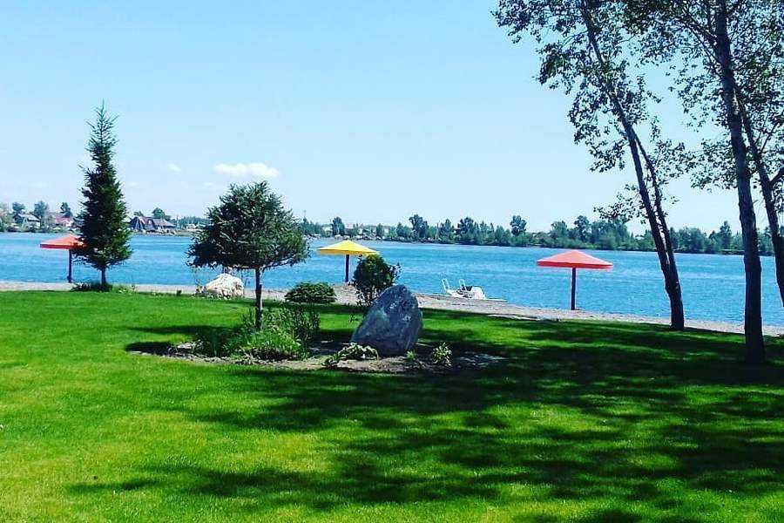
- Эко-пляж «Островок»

В 2021 году на территории карьера был организован эко-пляж «Островок». Замечательное место для отдыха всей семьёй, зонтики, столики, мангалы, уютный пляж с мелкими камушками. Для малышей есть бассейн с тёплой водой. Фишкой пляжа в ближайшем будущем станет аквапарк.


- «Водный туроператор «Стихия воды»

С 2021 года в районе интенсивно развивается водный туризм, это связано с активной деятельностью ООО «Водный туроператор «Стихия воды». Покорять водные просторы республики стало теперь интересно и познавательно. Вы можете отправиться в путешествие на паруснике по Красноярскому водохранилищу, устроить романтик для двоих и сделать шикарные фото под парусом на закате.
Экскурсии: Тепсей, Оглахты, Суханиха, Кюнь Таг. Лодочная станция, парусная школа. Аренда: виндсерфинг (supboard), прокат на водном банане. Трансфер на песчаный пляж и обратно.
На базе туроператора традиционно проходит фестиваль выпускников республики «Под алым парусом Хакасии». Визитной карточкой фестиваля, как в повести Александра Грина, стала яхта с алыми парусами — символ воплощения мечты, начала нового этапа жизни. Праздник традиционно завершается красочным водным фейерверком.
Музейный фонд

В перечень субъектов туристской сферы Усть-Абаканского района входят:

- Усть-Абаканский районный историко-краеведческий музей.
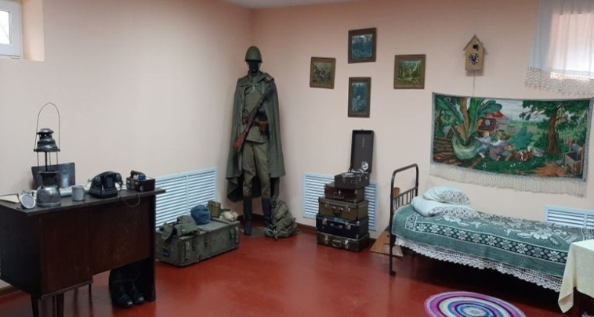
Музей состоит из двух корпусов. В первом корпусе находится три экспозиционных зала:
- первый зал — музейная комната, посвященная истории отдела Министерства внутренних дел по Усть-Абаканскому району. В музейной экспозиции собрана вся история Усть-Абаканского отдела внутренних дел с 1923 года;
- второй зал — комната Юнармии и Боевого братства Усть-Абаканского района;
- третий зал — зал памяти и славы (Мемориал «Вечная слава»).
Второй корпус логически разделен на несколько зон, среди которых:
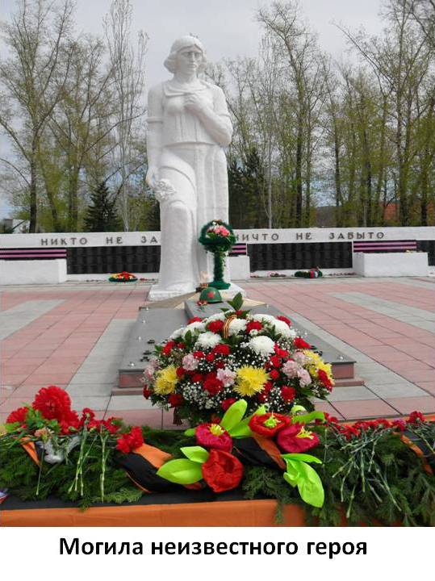
- первый зал — здесь проводятся передвижные выставки Хакасского краеведческого музея;
- второй зал — комната музея «Древние курганы Салбыкской степи».

- Мемориал воинской доблести «Вечная слава», является уникальным историческим памятником не только Усть-Абаканского района Республики Хакасии, но и России. Он открыт 8 мая 1975 года, построен на средства жителей Усть-Абаканского района.
Мемориальный ансамбль «Вечная слава», занимающий площадь 2500 кв. м., расположен в центральной части рп. Усть-Абакан. Аллеи мемориала устроены таким образом, что позволяют поэтапно раскрыть памятник в целом, его художественное содержание. Осмотр мемориального ансамбля возвращает посетителя в трагическую и героическую атмосферу периода Великой Отечественной войны.

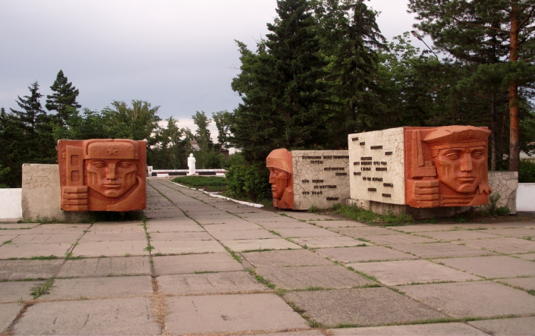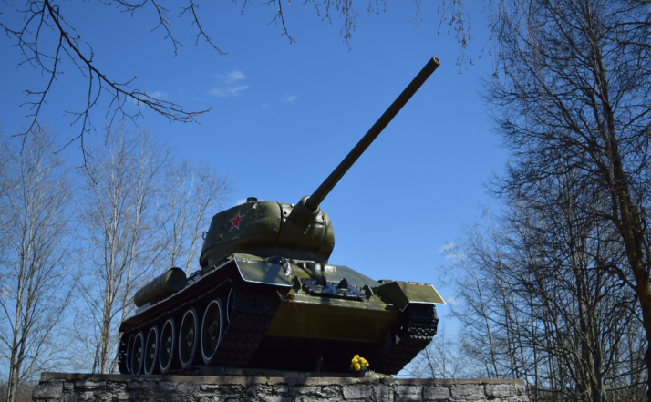

SWOT-АНАЛИЗ
Проведенный комплексный анализ социально-экономического развития Усть-Абаканского района и закрепленный в «Стратегии социально- экономического развития Усть-Абаканского района до 2030 года, является основой для формирования SWOT- анализа по четырем параметрам: сильные стороны (Strengths), слабые (Weaknesses), возможности для развития (Opportunities) и угрозы (Threats).Анализ состояния и динамики социально-экономического развития района, проводимого методом экспертных оценок, позволил определить внутренние резервы и ограничения (сильные и слабые стороны Усть-Абаканского района) и внешние возможности и угрозы его перспективного развития. Выявлены слабые и сильные стороны, определены ситуации, представляющие угрозу для основных сфер деятельности, благоприятные возможности для их развития. На основании проведенной оценки экономического потенциала района с точки зрения конкурентных преимуществ и сдерживающих факторов развития территории, сформирована SWOT-матрица факторов, влияющих на социально-экономическое развитие муниципального образования.

Таблица 7 – Swot-анализ

Сильные стороны - S | Слабые стороны – W
Удобное географическое и транспортное расположение района, территориальная близость к столице республики. | Удаленность относительно основных экономических центров страны.
Развитая сеть автомобильных дорог, наличие 2 железнодорожных линий,  8 ж/д станций, близость аэропорта. | Высокая доля протяженности дорог общего пользования местного значения, не отвечающая нормативным требованиям.
Значительный промышленный потенциал в производстве продукции добывающей отрасли. | Незначительная доля налоговых отчислений в местный бюджет.  Невозможность управления и административного влияния на предприятия, находящиеся в частной собственности.
Наличие широкого спектра полезных ископаемых.
Уникальный в природно-ресурсном отношении район, который дает возможность развития туристско-рекреационного сектора экономики, наличие особо охраняемой природной территории. | Отдаленность потенциально привлекательных туристических объектов от автомобильных дорог с асфальтовым покрытием.  Сезонность туристических услуг, связанная с климатическими условиями.
Наличие свободных земель сельскохозяйственного назначения (пашни, пастбища, сенокосы), пригодных для развития сельского хозяйства. | Расположение в «зоне рискованного земледелия», снижение плодородия почв, преобладание каштановых почв с невысоким естественным плодородием.  Отсутствие системы гарантированного сбыта сельскохозяйственной продукции.  Нестабильное финансовое положение сельскохозяйственных предприятий, высокая изношенность техники.  Низкий уровень заработной платы в отрасли.
Наличие инвестиционных площадок для ведения бизнеса, обеспеченных необходимой инфраструктурой. | Низкая инвестиционная активность.
Наличие земель для жилищного строительства. | Отсутствие коммунальной инфраструктуры на имеющихся земельных участках для жилищного строительства.  Отсутствие средств в муниципальных образованиях для строительства социального жилья.  Высокий уровень износа жилищного фонда.
Богатое историко-культурное наследие. | Отсутствие инфраструктуры для развития туризма.
Наличие трудового потенциала. | Дефицит квалифицированных кадров.
Возможности – О | Угрозы – Т
Освоение нерудных месторождений (глина, строительный камень, щебень, гравий) для организации новых промышленных производств, в том числе производств строительных материалов. | Спад деловой активности в связи с ухудшением экономической ситуации в стране.  Повышение тарифов за электрическую и тепловую энергию.  Снижение доступности кредитных ресурсов.
Развитие отраслей молочного, мясного животноводства, овощеводства, организация сельскохозяйственных производственных кооперативов, производство экологически чистых видов продукции. | Влияние неблагоприятных климатических условий.  Диспаритет цен на сырьевые ресурсы и готовую продукцию сельского хозяйства.
Организация заготовки и переработки древесины для малоэтажного жилищного строительства и обеспечение строительными материалами населения района. | Рост экспорта необработанной древесины.
Развитие туристской индустрии. | Усиление конкурентности со стороны других регионов в связи с более развитой инфраструктурой в туристической индустрии.
Развитие жилищного строительства | Дефицит бюджетных средств, для строительства инженерных сетей и коммуникаций.

ИНВЕСТИЦИОННАЯ ПОЛИТИКА
Инвестиционная деятельность является важной составляющей экономической системы и играет огромную роль в функционировании всего муниципального образования Усть-Абаканский район.
Таблица 9 – Инвестиционное развитие

Наименование показателей | 2018г. | 2019г. | 2020г. | 2021г. | 2022г.
Объем инвестиций в основной капитал, млн. руб. | 360,6 | 347,1 | 541,9 | 1408,7 | 809,3
Объем инвестиций в основной капитал в расчете на одного жителя, тыс. руб. | 8,6 | 8,4 | 13,1 | 34,3 | 17,1
Инвестиционный климат территории определяется двумя наиболее значимыми характеристиками – инвестиционной привлекательностью и инвестиционной активностью. Несмотря на нестабильную динамику развития инвестиционной деятельности, Усть-Абаканский район по объему инвестиций в основной капитал в I полугодии 2023г. сохранил свои позиции в первой тройке среди районов Республики Хакасия.

Рисунок 14 - Структура инвестиций по источникам финансирования, млн. руб.

Инвестиционная привлекательность муниципального образования определяет условия инвестиционной деятельности в различных его отраслях, а объем привлеченных инвестиций характеризует инвестиционную активность территории. От уровня инвестиционной активности зависит объем производства, структура экономики, занятость населения, доходы бюджета. Органы местного самоуправления района создают необходимые условия для притока инвестиционных ресурсов на территорию района, что способствует устойчивому социально-экономическому развитию муниципального образования и решению проблем на местном уровне.
Цели инвестиционной деятельности определяются существующими социально-экономическими проблемами муниципального образования Усть-Абаканский район. Основные цели инвестиционной системы муниципального образования состоят из целей предприятий, осуществляющих инвестиционную деятельность на территории района, и целей органов местного самоуправления.
При привлечении инвестиций на территорию района мы придерживаемся следующих правил:
- Администрация района защищает интересы инвесторов;
- Соблюдает равные права всех инвесторов при осуществлении инвестиционной деятельности
В целях повышения инвестиционной привлекательности территории в районе действует Совет развития, основными направлениями деятельности, которого являются:
- содействие инициированию и продвижению общественно значимых проектов, в том числе межмуниципальных инвестиционных проектов;
- продвижение инициатив по улучшению предпринимательского климата, содействие преодолению барьеров в развитии предпринимательства;
- содействие развитию форм поддержки инвестиционных проектов и привлечения инвестиций в Усть-Абаканский район.
Ознакомиться с разделами инвестиционной деятельности Усть-Абаканского района можно на официальном портале Администрации Усть-Абаканского района в разделе «Инвестиционное развитие» https://ust-abakan.ru/local-government/management-body/finance-department/investitsionnoe-razvitie/
Комплексное решение проблем сельских территорий находится в тесной связи с развитием сельскохозяйственного производства, которое в основном и способно обеспечить занятость сельского населения и повышение уровня жизни в сельской местности. В Усть-Абаканском районе на протяжении последних лет принимаются меры по привлечению частных инвестиций в сельскохозяйственную отрасль, повышению инвестиционной привлекательности района.
Ежегодно оказывается господдержка сельхозтоваропроизводителям. С целью развития сельскохозяйственного производства сельхозпредприятия и КФХ могут претендовать на получение государственной поддержки в частности гранта (Агростартап) и гранта на развитие семейной фермы.
Рисунок 12 – Государственная поддержка КФХ, ЛПХ (млн. руб.)
Дефицит кадров в агропромышленном комплексе - одна из главных проблем отрасли. На территории района нехватка квалифицированных рабочих кадров и специалистов решается в рамках государственной программы РФ «Комплексное развитие сельских территорий» по реализации мероприятия «Оказание содействия сельскохозяйственным товаропроизводителям в обеспечении квалифицированными специалистами».

Таблица 9 - Инвестиционные проекты сельскохозяйственной направленности, реализуемые на территории муниципального образования по состоянию на 01.10.2023г.:
№ п/п | Наименование инвестиционного проекта
1 | КФХ Амиров Ш.К. Строительство овощехранилища на 2500 тонн. Опытненский сельсовет, с. Зеленое
2 | КФХ Щанкин Э.П. «Развитие мясного направления, путем увеличения маточного поголовья овец». Солнечный сельсовет, в 3,5 км. западнее с. Красноозерное
3 | КФХ Чистанов С.В. Приобретение с/х техники, с/х животных. Чарковский сельсовет, АОЗТ «Степной» в 5 км. южнее аала Бейка, урочище «Чугунок»
4 | КФХ Полев В.С. Развитие мясного направления, путем увеличения поголовья КРС. Весенненский сельсовет, в 6 км. западнее  д. Камызяк
5 | КФХ Олисов Виктор Александрович «Развитие мясного направления, путем увеличения маточного поголовья овец». Чарковский сельсовет, аал Чарков, хутор «Горы»
6 | КФХ Ермолаева Л.В. «Развитие семейной животноводческой фермы по разведению крупного рогатого скота молочного направления с организацией переработки молока». Опытненский сельсовет, в 3,6 км. западнее с. Зеленое
7 | КФХ Тежик М.Б. «Развитие семейной фермы хозяйства по разведению крупного рогатого скота мясного направления »
8 | ИП Азизов Э.Г. «Разведение образцово-показательной овцеводческой фермы, производящей мясную продукцию премиум-класса, в Усть-Абаканском районе Республики Хакасия», Московский с/с
9 | ИП Гагельганц Н.С. «Создание и разведение хозяйства по разведению КРС мясного направления»

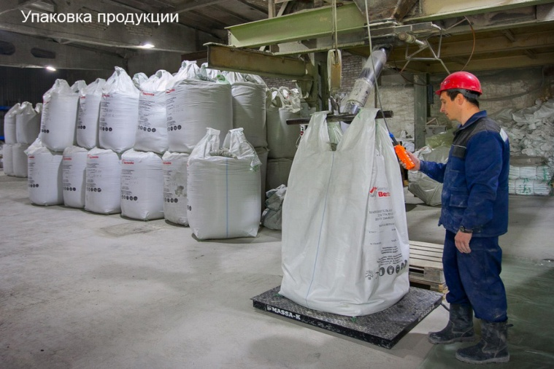
Продолжается модернизация производственных мощностей одного из ведущих предприятий территории ООО "Бентонит Хакасии". Рост годовой мощности по выпуску глинопорошка с 2018г. по 01.10.2023г. составил порядка 120 тыс. тонн, с 63 до 183 тыс.тн/год соответственно.
Значительная часть инвестиций в социальную сферу осуществляется за счет бюджетного финансирования. Администрация Усть-Абаканского района ведет активную работу по привлечению инвестиций на территорию района, участвует в государственных программах, национальных и федеральных проектах.
За последние годы введены в эксплуатацию значимые для района объекты, такие как, школа в с. Чапаево, детский сад в с. Калинино, новые современные врачебные амбулатории и ФАПы в аалах Райков, Мохов, Чарков в селах Зелёное, Московское, Усть-Бюр, Калинино-1. Построен и введен в эксплуатацию водопровод в д. Курганная, завершено строительство 7 домов по договорам найма жилого помещения на территориях 4 населенных пунктов. Ежегодно проводится ремонт улично-дорожной сети, модернизация и замена уличного освещения и т.д.
В 2023г. планируется ввести в эксплуатацию здание универсального спортивного зала в рп. Усть-Абакан.
У администрации района грандиозные планы на перспективу. В ближайшем будущем планируется строительство школ в сёлах Калинино, Зеленое, детских садов в с. Чапаево, с. Зеленое. Строительство центральной библиотеки и детской школы искусств в рп. Усть-Абакан. Строительство водопровода в северном районе рп. Усть-Абакан и т.д. Ключевые проекты, реализуемые и планируемые к реализации на территории Усть-Абаканского района, представлены в Приложении 2.
Повышение инвестиционной активности муниципального образования способствует повышению благосостояния и общего уровня жизни населения, а также развитию новых производств и совершенствованию существующих производственных мощностей, созданию дополнительных рабочих мест и увеличению налоговых поступлений в бюджеты разных уровней.

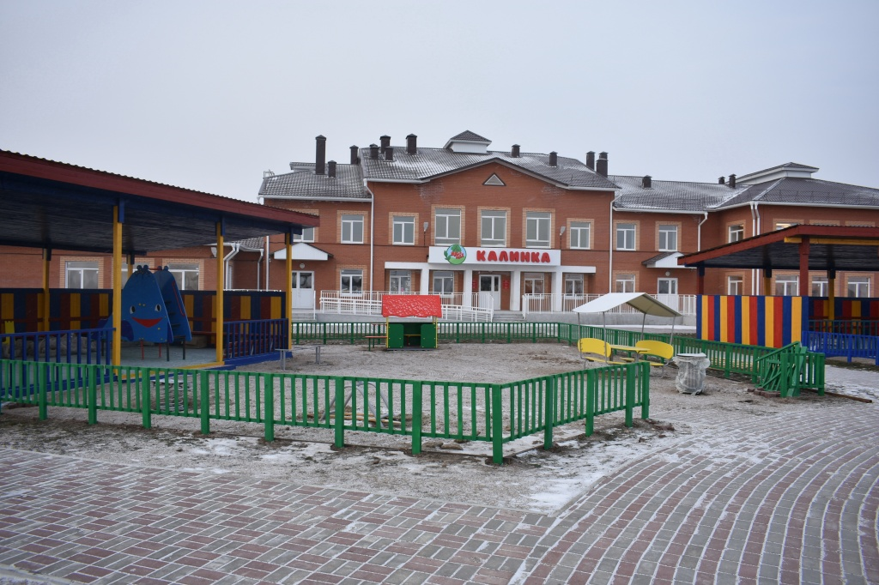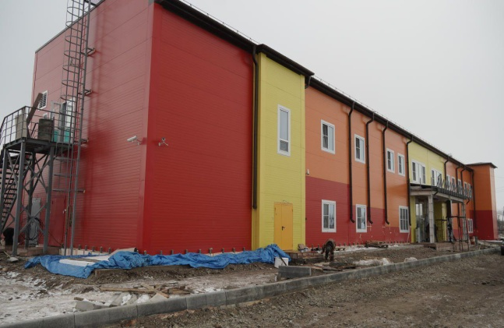

Приложение 1
ИНВЕСТИЦИОННЫЕ ПЛОЩАДКИ УСТЬ-АБАКАНСКОГО РАЙОНА
№ п/п | Название площадки | Место-нахождение площадки | Форма собствен-ности | Пло-щадь, га | Категория земель | Вид разрешенного использования | Фактическое исполь-зование | Особые условия, назначе-ние | Инженерная и транспортная инфраструктура
1 | 2 | 3 | 4 | 5 | 6 | 7 | 8 | 9 | 10
Инвестиционные площадки на территории Усть-Абаканского района отсутствуют.

По вопросам выделения свободных земельных участков для осуществления инвестиционной деятельности на территории Усть-Абаканского района обращаться в Управление имущественных и земельных отношений администрации Усть-Абаканского района по телефону: 8(390)322-00-94, контактное лицо: Балахонова Татьяна Викторовна.

Приложение 2
КЛЮЧЕВЫЕ ПРОЕКТЫ УСТЬ-АБАКАНСКОГО РАЙОНА РЕАЛИЗУЕМЫЕ И
ПЛАНИРУЕМЫЕ К РЕАЛИЗАЦИИ ДО 2030 г.
№ п/п | Наименование проекта
Проекты промышленного производства
1 | «Реконструкция помольных мощностей для увеличения объема выпуска глинопорошков производственных линий Завода по переработке глин (ЗПГ)»/ООО "Бентонит Хакасии"
2 | «Создание на базе ООО «КП Стройтехнологии» современного лесопромышленного предприятия», ООО «КП Стройтехнологии»
3 | «Строительство контейнерного терминала, Строительство бетонного завода», ООО «Терминал»
4 | Строительство «Керамзитового завода», ООО «Китстоун»
Проекты сельскохозяйственной направленности
1 | Строительство овощехранилища на 2500 тонн (с. Зеленое, Опытненский сельсовет) КФХ Амиров Ш.К.
2 | КФХ Щанкин Э.П. «Развитие мясного направления, путем увеличения маточного поголовья овец»
3 | КФХ Чистанов С.В. Приобретение с/х техники, с/х животных.
4 | КФХ Полев В.С. Развитие мясного направления, путем увеличения поголовья КРС
5 | КФХ Олисов Виктор Александрович «Развитие мясного направления, путем увеличения маточного поголовья овец»
6 | КФХ Ермолаева Л.В. «Развитие семейной животноводческой фермы по разведению крупного рогатого скота молочного направления с организацией переработки молока»
7 | КФХ Тежик М.Б. «Развитие семейной фермы хозяйства по разведению крупного рогатого скота мясного направления »
8 | ИП Азизов Э.Г. «Разведение образцово-показательной овцеводческой фермы, производящей мясную продукцию премиум-класса, в Усть-Абаканском районе Республики Хакасия», Московский с/с
9 | КФХ Гагельганц Н.С. «Создание и разведение хозяйства по разведению КРС мясного направления»
10 | КФХ Юртаев Р.Г. «Разведение КРС мясного направления»
11 | КФХ Глассман И.И. «Разведение КРС мясного направления»
12 | КФХ Васильев Д.А. «Создание и развитие хозяйства по разведению КРС мясного направления»
13 | КФХ Чумаченко М.В. «Разведение КРС мясного направления»
14 | КФХ Бондаренко А.В. «Разведение овец»
15 | КФХ Киштеева О.Г. «Создание и развитие хозяйства по разведению КРС мясного направления»
Социальные проекты
Проекты в сфере образования
1 | Строительство школы на 250 мест в с. Калинино, Калининский сельсовет
2 | Строительство школы на 250 мест в с. Зеленое, Опытненский сельсовет
3 | Строительство детского сада на 120 мест в с. Зеленое
4 | Реконструкция кровли д/с «Ласточка»
5 | Строительство детского сада на 120 мест в д. Чапаево
6 | Строительство «Автостанции» в рп. Усть-Абакан
Проекты в сфере культуры и туризма
1 | Реконструкция МКУ Культурно-спортивный комплекс «Расцвет» (СДК п. Расцвет)
2 | Строительство детской школы искусств, р.п. Усть-Абакан
3 | Строительство центральной библиотеки в р.п. Усть-Абакан
4 | Обустройство берега Ташебинского карьера «Эко-пляж», ООО «Островок»
5 | Строительство смотровой площадки «Енисейские ворота», ООО «Водный туроператор Стихия воды»
Проекты в сфере здравоохранения
1 | Создание модульной врачебной амбулатории с. Усть-Бюр
2 | Создание модульной врачебной амбулатории аал Чарков
3 | Создание фельдшерского пункта ст. Ташеба
4 | Установка концентратора кислорода контейнерного исполнения
5 | Монтаж и приобретение модульного здания врачебной амбулатории в а. Сапогов
Проекты в сфере физической культуры и спорта
1 | Строительство универсального спортивного зала в р.п. Усть-Абакан
2 | Строительство спортивной площадки с. Солнечное
3 | Строительство мини-футбольного поля ст. Ташеба
4 | Реконструкция помещения в ДК "Солнечный
5 | Реконструкция МКУ "Культурно-спортивный комплекс Рассвет"
6 | Строительство мини-футбольного поля а. Сапогов
Проекты жилищного строительства
1 | Жилая застройка северо-западного района р.п. Усть-Абакан: - проектирование, строительство
2 | Приобретение муниципального жилья в рамках переселения из аварийного жилищного фонда (а. Райков, с. Солнечное)
3 | Приобретение жилья для детей сирот
4 | Застройка северной части р.п. Усть-Абакан: - проектирование, строительство
5 | Жилая застройка юго-западной части с.Зеленое Опытненского сельсовета
6 | - Чарковский с/с 1 дом, 4,0 млн. руб.  - Доможаковский с/с 1 дом, 5,8 млн. руб.;  - Расцветовский с/с 1 дом, 4,4 млн. руб.;  - Солнечный с/с 1 дом, 4,4млн.руб.;  - В-Биджинский с/с 1 дом, 4.4 млн. руб.  - Усть-Бюрский с/с 5 домов, 36,7 млн. руб.
7 | Приобретение квартир в служебное пользование для специалиста с высшим медицинским образованием
8 | Строительство многоквартирного дома по ул. Урицкого, 4а, ООО СЗ «АЛЬФАГРУПП»
Проекты развития инфраструктуры
Проекты коммунальной инфраструктуры
1 | Строительство системы водоснабжения с. Зеленое
2 | Строительство системы водопровода рп. Усть-Абакан
3 | Строительство водопровода от г. Черногорска до рп. Усть-Абакан
4 | Строительство транзитного водопровода от водозабора Аскыровский до станции водоподъема
5 | Строительство тепловых пунктов и тепловых сетей п. Расцвет, п. Тепличный, с. Зеленое
6 | Строительство тепловой сети прогнозной протяженностью 1,65 км. и установка 30 элеваторных узлов (п. Тепличный, п. Расцвет)
7 | Модернизация системы теплоснабжения рп. Усть-Абакан
8 | Строительство напорного коллектора в т.ч. ПСД от ул. Перспективная до очистных сооружений в рп. Усть-Абакан
9 | Строительство водонапорной башни Подгорного квартала
10 | Строительство системы водоснабжения, насосной станции с. Московское
11 | Строительство водопровода в северном районе рп. Усть-Абакан
Проекты электроснабжения
1 | Строительство уличной сети освещения д. Чапаево
Проекты дорожно-транспортной инфраструктуры
1 | Реконструкция участка автомобильной дороги по ул. Светлая, с мостовым переходом через реку Ташеба д. Чапаево
2 | Реконструкции автомобильных дорог по ул. Садовая, ул. Юбилейная п. Расцвет, (в т.ч. ПСД, экспертиза)
3 | Реконструкции автомобильных дорог по ул. Придорожная, п. Расцвет
4 | Ремонт дорог рп. Усть-Абакан
5 | Развитие транспортной инфраструктуры с. Калинино
6 | Развитие транспортной инфраструктуры с. Солнечное
7 | Развитие транспортной инфраструктуры с. Опытное

КОНТАКТНЫЕ ДАННЫЕ АДМИНИСТРАЦИИ
Адрес администрации Усть-Абаканского района | 655100, Республика Хакасия, Усть-Абаканский район, рп. Усть-Абакан, ул. Рабочая, д. 9, oo_ua@r-19.ru
Интернет - страница муниципального образования | ust-abakan.ru

СПИСОК КОНТАКТНЫХ ЛИЦ

Ф.И.О. | Должность | Контактный телефон, эл. почта.  Код (8 390 32)
Егорова  Елена Владимировна | Глава  Усть-Абаканского района | 2-16-56  (приёмная)  oo_ua@r-19.ru
Потылицына  Наталья Александровна | Первый заместитель Главы администрации  Усть-Абаканского района по финансам  и экономике - руководитель Управления  финансов и экономики администрации  Усть-Абаканского района | 2-00-73  potylitsynan@inbox.ru
Доценко  Ксения  Юрьевна | Заместитель Главы администрации Усть-Абаканского района по правовым и земельным вопросам | 2-11-54  kcenyadoc_ua@r-19.ru
Новикова  Татьяна Викторовна | Заместитель Главы администрации  Усть-Абаканского района по вопросам жилищно-коммунального хозяйства и строительства – руководитель Управления жилищно-коммунального хозяйства и строительства администрации Усть-Абаканского района | 2-15-80  jkh-petsa@mail.ru
Макшина  Наталья Ивановна | Руководитель Управления имущественных и земельных отношений администрации  Усть-Абаканского района | 2-04-68  upravlenie-io@mail.ru
Кувалдина  Лариса Викторовна | Руководитель Управления образования администрации Усть-Абаканского района | 2-13-52  rmk-ustab@yandex.ru
Гудкова  Екатерина  Владимировна | Руководитель Управления культуры, молодежной политики, спорта и туризма администрации Усть-Абаканского района | 2-17-07  ukmpst@mail.ru
Кредитные организации
Зайцева Анжелика Федоровна | Отделение Сбербанка в Усть-Абакане  № 0318602090. Код: 0318602090.  Наименование: Доп. офис №8602/090 | +78005555550  https://sber-info.ru
Районные СМИ
Церковная  Ирина Юрьевна | Главный редактор газеты «Усть-Абаканские известия» | 2-11-50  uagazeta@mail.ru
РЕГУЛИРУЮЩИЕ НОРМАТИВНО-ПРАВОВЫЕ АКТЫ
Инвестиционное законодательство
Инвестиционный процесс в муниципальном образовании регулируется прямыми и косвенными нормативными актами. Законодательство, оказывающее влияние на инвестиционную привлекательность муниципального образования Усть-Абаканский район рассматривается на трех уровнях:
Нормативно-правовые акты Российской Федерации, регулирующие инвестиционную деятельность
Уровень принятия нормативно-правового акта | Нормативно-правовой акт | Номер, дата принятия нормативно-правового акта
Федеральный закон | «Об инвестиционной деятельности в Российской Федерации, осуществляемой в форме капитальных вложений» | от 25.02.1999 № 39-ФЗ
Федеральный закон | Бюджетный кодекс РФ | от 31.07.1998 № 145-ФЗ
Федеральный закон | «Об иностранных инвестициях в Российской федерации» | от 09.07.1999 № 160-ФЗ
Федеральный закон | Налоговый кодекс РФ (часть 1 и 2) | от 31.07.1998 № 146-ФЗ от 05.08.2000 № 117-ФЗ
Федеральный закон | Земельный кодекс РФ | от 25.10.2001 № 136-ФЗ
Федеральный закон | «О развитии малого и среднего предпринимательства в РФ» | от 24.07.2007 № 209-ФЗ

Нормативно-правовые акты Республики Хакасия, регулирующие инвестиционную деятельность

Уровень принятия нормативно-правового акта | Нормативно-правовой акт | Номер, дата принятия нормативно-правового акта
Закон Республики Хакасия | «О республиканском бюджете на 2023 год и плановый период 2024-2025 годов» | 19.12.2022 № 110-ЗРХ
Закон Республики Хакасия | «Об инвестиционной политике в Республике Хакасия» | 05.12.2019 № 85-ЗРХ
Закон Республики Хакасия | «Об утверждении стратегии социально-экономического развития Республики Хакасия до 2023 года» | 12.02.2020 № 01-ЗРХ
Закон Республики Хакасия | «О развитии малого и среднего предпринимательства в Республике Хакасия» | 05.12.2019 № 87-ЗРХ
Постановление  Президиума Правительства Республики Хакасия | «Об утверждении Порядка сопровождения  инвестиционных проектов в Республике Хакасия» | 30.06.2020 № 352
Постановлением Президиума Правительства Республики Хакасия | «Об утверждении Инвестиционной декларации Республики Хакасия» | 13.03.2023 № 43-п

Нормативно-правовые акты муниципального образования
Усть-Абаканский район, регулирующие инвестиционную деятельность

Уровень принятия нормативно-правового акта | Нормативно-правовой акт | Номер, дата принятия нормативно-правового акта
Решение Совета депутатов МО Усть-Абаканский район | «Об утверждении Устава муниципального образования Усть-Абаканский район» | 20.06.2005 N 52
Решение Совета депутатов Усть-Абаканского района Республики Хакасия | «О бюджете муниципального образования Усть-Абаканского района Республики Хакасия на 2023 год и плановый период 2024-2025 годов» | 23.12.2022 № 44
Решение Совета депутатов Усть-Абаканского района  Республики Хакасия | «Об утверждении Стратегии социально-экономического развития Усть-Абаканского района до 2030 года» | 25.12.2018 № 68
Постановление администрации Усть-Абаканского района Республики Хакасия | «Об утверждении Плана мероприятий по реализации Стратегии социально-экономического развития Усть-Абаканского района до 2030 года» | 28.12.2018 N 2085-п
Решение Совета депутатов Усть-Абаканского района Республики Хакасия | «Об утверждении Положения «Об аренде имущества, находящегося в собственности муниципального образования Усть-Абаканский район» | 02.02.2017 № 17
Решение Совета депутатов Усть-Абаканского района Республики Хакасия | «Об утверждении положения о порядке управления и распоряжения муниципальным имуществом муниципального образования Усть-Абаканский район» | 31.01.2019 № 8
Решение Совета депутатов Усть-Абаканского района Республики Хакасия | «Об утверждении размера коэффициента вида разрешенного использования земельных участков, расположенных на территории МО Усть-Абаканский район, для расчета арендной платы за использования земель населенных пунктов с видами разрешенного использования «магазины» (код 4.4), «Объекты придорожного сервиса» (код 4.9.1) | 20.02.2020 № 4
Постановление Администрации Усть-Абаканского района | Об утверждении муниципальной программы «Комплексное развитие сельских территорий Усть-Абаканского района» | 27.09.2021№ 1066-п
Постановление Администрации Усть-Абаканского района | «О создании Совета развития Усть-Абаканского района» | 30.01.2017№ 32-п

